**Данные клуба:**

**Название ШСК:** Олимп

**Год создания** 2021 г.

**Эмблема:**

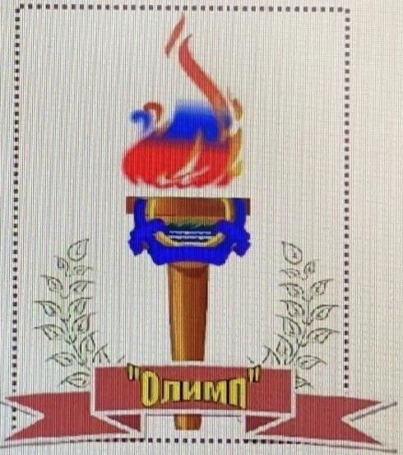

**Девиз:** Будь здоров, живи красиво,

Спорт и дружба - наша сила!